Проектная задача «Город за лесами» (4 класс)
Разработчики:
Рей О.А., Торопова Т.С., Филатова О.А.
учителя начальных классов
МОУ «Гимназия г. Переславля-Залесского»,
Миловидова Л. А., методист ММС
Паспорт проектной задачи
Тип проектной задачи | Межпредметная (математика, окружающий мир)
Место проектной задачи | 3 класс, 1четверть (2 урока)
Дидактические цели | Создание условий для комплексного использования освоенных читательских, естественнонаучных и математических умений в нестандартных условиях квазиреальной ситуации (проявление читательской, естественнонаучной и математической грамотности).  Отработка навыков сотрудничества в микрогруппах: коллективно-распределительная деятельность при решении ряда практических задач
Планируемые  результаты | Функциональная математическая грамотность  Способность применять следующие математические умения в нестандартных условиях:  -выполнять действия с натуральными числами;  - извлекать и интерпретировать данные, приведенные в тексте и в таблице.  Функциональная читательская грамотность  Проявляют следующие умения  - определять место, где содержится искомая  информация;  - находить и извлекать одну и несколько  единиц информации;  - понимать значение неизвестного слова или выражения на основе контекста;  - соотносить визуальное изображение с вербальным текстом;  - использовать информацию из текста для решения практической задачи  Функциональная естественнонаучная  грамотность  - способны анализировать, интерпретировать данные карты и делать соответствующие выводы

Содержание проектной задачи «Город за лесами» (4 класс)
Описание проблемной ситуации
Ребята! Наш город Переславль-Залесский – город Золотого кольца России. За год с целью туризма к нам приезжает много гостей. Летом 2020 года исполняется 800 лет со дня рождения Александра Невского – князя, военачальника и дипломата, родиной которого является город Переславль-Залесский.
В связи с этим, городской отдел культуры Администрации г. Городец приглашает вас к ним в город, где по дороге из татарской Орды умер Александр Невский и просит создать информационный буклет о Переславле-Залесском, чтобы познакомить ребят школ г. Городца с историей, достопримечательностями, известными людьми и особенностями нашего города.
Вам нужно выполнить 8 заданий и использовать материал для своего издания. Вы можете найти или нарисовать иллюстрации к тексту, дополнять текст информацией из жизненного опыта, сведениями об истории города из справочной литературы, пользоваться интернетом.
Задание 1. Прочитайте текст. Используя информацию, отметьте на карте город Переславль-Залесский.

Город Переславль-Залесский расположен в центральной части Восточно-Европейской равнины, в 124 км к юго-западу от Ярославля и 140 км к северо- востоку от Москвы, на берегу Плещеева озера.

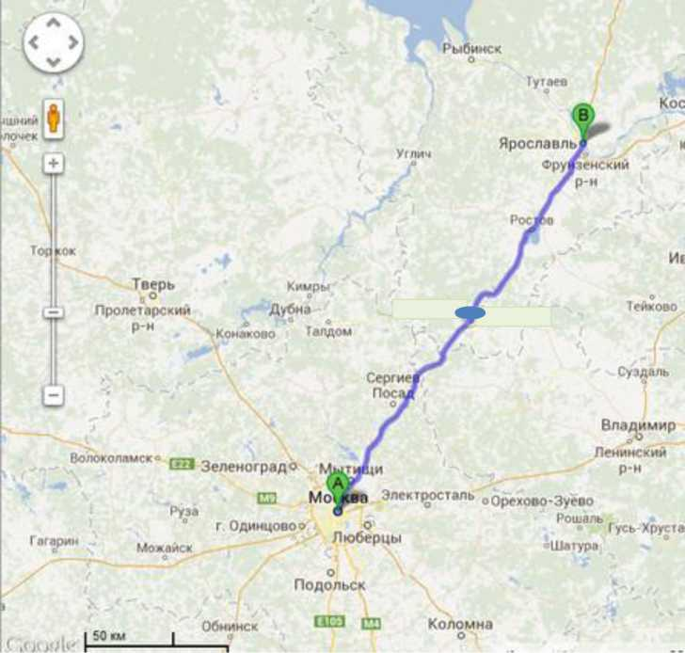

Поместите эту карту в своё информационное издание.
Задание 2. В городе протекает река Трубеж. Её длина равна количеству десятков, обозначенных цифрой первой загадки, а количество единиц – отгадка второй загадки.

Эта цифра просто чудо.
У нее родня повсюду.
Даже в алфавите есть
У нее сестра-близнец.

Отгадайте-ка, ребятки,
Что за цифра-акробатка?
Если на голову встанет,
Ровно на три больше станет.

Ответ: ___________км

Задание 3. Пользуясь таблицей, вычислите площадь города Переславля-Залесского. Она примерно равна площади, полученной в результате вычислений: из суммы площадей городов Тутаева и Пошехонья вычесть площадь города Любима
Площади городов Ярославской области
Ярославль | Рыбинск | Ростов  Великий | Углич | Любим | Пошехонье | Тутаев
212  кв. км | 101  кв. км | 32  кв. км | 27  кв. км | 11  кв. км | 8  кв. км | 25  кв. км

Запишите полученное число в текст задания № 7.

Задание 4. Прочитайте текст. Данную информацию необходимо будет внести в свой буклет.
По официальным данным, город был основан в 1152 году князем Юрием Долгоруким, который также известен как основатель Москвы. Название города, вероятно, происходит от города Переяславль под Киевом. Добавление «Залесский» («за пределами лесов») указывает на то, что новое поселение расположено в плодородной зоне полей и лесов центральной части России.
Переславль-Залесский расположен по берегам Плещеева озера. Когда- то Пётр I путешествовал по стране и выбирал место для строительства флота. Ему приглянулось Плещеево озеро, которое и стало колыбелью русского флота. На знаменитом озере была построена «потешная флотилия» Петра I, что было началом развития российского военного флота. В память об этом в XIX в. был основан музей «Ботик Петра I», где можно увидеть ботик «Фортуна», положивший начало развитию русского флота в XVII в.
В наше время Переславль-Залесский является третьим по величине городом Ярославской области, где с постройками современности мирно соседствуют вековые церкви и монастыри.
Задание 5. По описанию найди современный герб города Переславля-Залесского.
На гербе города нет изображения куполов старинных церквей. На нем изображены две золотистые рыбы, плывущие навстречу друг другу. Это связано с тем, что в 15-16 веках город был обязан поставлять к царскому столу деликатесную рыбу — ряпушку, которая водится исключительно в Плещеевом озере.
Первый герб Переславля-Залесского был создан еще в 1781 году. В верхней части герба был изображен лев с короной на голове, держащий в лапах крест.
В 2002 году был утвержден современный герб города. На черном фоне изображены две рыбы (ряпушки) золотого цвета, расположенные одна под другой. Если внимательно присмотреться, то на черном поле можно заметить орнамент в виде волн.



Герб можно вырезать и поместить в свой «продукт».

Задание 6. Соедини стрелками имена известных людей с делами, которые их прославили:

Михаил Кошкин | советский лесовод, создатель Переславского дендрологического сада
Дмитрий Кардовский | инженер-конструктор, создатель и первый главный конструктор танка Т-34
Сергей Харитонов | Великий князь, известен тем, что одержал победу над ливонским орденом на Ледовом побоище
Александр Невский | русский и советский художник, график и педагог

Внесите необходимую информацию в текст задания №7.

Задание 7. Прочитайте текст, допишите недостающие данные, используя материалы предыдущих заданий.
Переславль-Залесский — это небольшой город в _______________
области, находящийся в______ км от столицы.
Город раскинулся на берегу живописного озера________________
Река Трубеж длиной ______ км впадает в Плещеево озеро.
Город был основан в________году князем___________________________
Несмотря на небольшую площадь в ______ кв.км, город имеет многовековую историю и входит в Золотое кольцо России.
У берега Плещеева озера, в конце 17 века великий_____________ построил свою потешную флотилию, создание которой положило начало всему русскому флоту.
В_______ году был утвержден современный герб города. Девиз «_______________________________»
начертан внизу герба чёрными буквами на золотой ленте.
Многие знаменитые и выдающиеся люди Переславского округа внесли свой вклад в развитие нашей страны.
Их имена носят улицы города. Например, ул._______________________
ул._______________________
ул._______________________
переулок_______________________

Задание 8. Вырежьте и поместите в свой «продукт» информацию о городе из задания № 7. По желанию можете дополнить буклет рисунками, фотографиями и информацией о городе из других заданий, дополнительной литературы, интернета.
После оформления приготовьтесь представить свой продукт одноклассникам

Оценочный лист представления работы группы

Критерии | +, –
1. Правильность информации в буклете
2. Полнота представления материала
3. Аккуратность оформления буклета
4. Качество выступления (логика изложения, выразительность)
Итого

Рефлексивная анкета
(заполняется каждым участником по окончании работы в микрогруппе)

Поставь галочку на оценочной шкале:
Оцени, насколько интересной показалась тебе эта задача.
1 | 2 | 3 | 4 | 5
Оцени, насколько сложными для тебя оказались предложенные задания.
1 | 2 | 3 | 4 | 5
Оцени свой вклад в решение задачи (насколько ты оказался полезен своей группе при решении задачи).
1 | 2 | 3 | 4 | 5
Оцени, насколько дружно и слаженно работала твоя группа.
1 | 2 | 3 | 4 | 5
Хотел бы ты работать еще раз в той же группе? (Обведи)
Да Нет Почему?_______________________________________________
___________________________________________________________________

Замысел проектной задачи
Дети работают в группах по 6 человек, выполняя 8 заданий. Итогом совместной работы группы является свой «продукт» — информационный буклет. Создавая свой «продукт», дети заготовленный текст наполняют фактическими данными (датами, фамилиями, цифрами). При этом осуществляют отбор материала, анализируют, преобразовывают «продукт», дополняя информацией из жизненного опыта.
Результаты выполнения с первого по шестое задание записываются в задание 7. При выполнении задания 8 ребята могут добавить свои сведения, фактические исторические данные, рисунки.
Работа рассчитана на 2 урока. Желательно предоставить учащимся возможность пользоваться дополнительной литературой о Переславле-Залесском интернетом, которые необходимо предоставить.
Комментарий к заданию 2: учащиеся отгадывают загадки и получают 36 км.
Комментарий к заданию 3: учащиеся выполняют вычисление:
(25+8)-11=22 кв. км
Комментарий к заданию 7: у обучающихся должен получиться следующий текст, который они вырезают и помещают в буклет:

Переславль-Залесский — это небольшой город в Ярославской области, находящийся в 140 км от столицы. Город раскинулся на берегу живописного озера Плещеево. Река Трубеж длиной 36 км впадает в Плещеево озеро.
Город был основан в 1152 году князем Юрием Долгоруким. Несмотря на небольшую площадь в 22 кв.км, город имеет многовековую историю и входит в Золотое кольцо России.
У берега Плещеева озера, в конце 17 века великий Пётр 1 построил свою потешную флотилию, создание которой положило начало всему русскому флоту.
В 2002 году был утвержден современный герб города. Девиз «Величие и мудрость» начертан внизу герба чёрными буквами на золотой ленте.
Многие знаменитые и выдающиеся люди Переславского округа внесли свой вклад в развитие нашей страны. Их имена носят улицы города. Например, ул. Кардовского, ул. Невского, ул. Кошкина, переулок Харитонова

Комментарии к рефлексии членов группы:
Заполнение листа самооценки каждым участником группы. Распечатать на каждого.
Комментарии к оценочному листу публичного представления работы группы.
Работа проходит фронтально, совместно с учителем дают оценку выступлению каждой группы. В таблицу заносят «+» или «—».

